Как поддерживать в форме и тренировать ягодицы в домашних условиях?
Заведи себе правило выполнять эти упражнения через день, и проблемы с ягодичными мышцами перестанут быть для тебя актуальными.
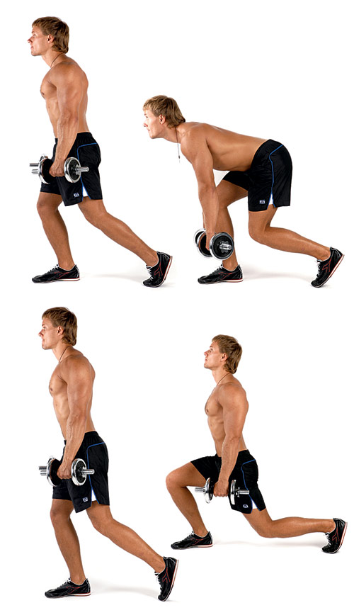
1. Гибрид-сет: королевская становая тяга + выпад назад
Встань на правую ногу, слегка согнув ее в колене, а левую оторви от пола. Наклоняясь вперед, держи спину прогнутой и опускайся вниз, сгибая колено рабочей ноги. Остановись тогда, когда почувствуешь хорошее растяжение ягодиц, после чего плавно вернись в исходное положение. Не останавливаясь, сделай левой ногой шаг назад и опустись в выпад. Без промедлений оттолкнись передней ногой от пола и вернись в исходное положение. Это 1 повтор. А тебе нужно сделать
2-3 сета по 12-15 повторов для каждой ноги.
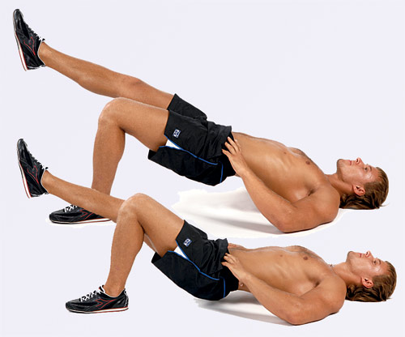
2. Тазовый мостик одной ногой
Ляг на спину, согнув левую ногу, а правую вытянув перед собой. Руки поставь на пояс или положи вдоль корпуса. Напрягая ягодицы, оторви таз от пола и выведи корпус в одну линию с вытянутой ногой. После секундной паузы вернись в исходное положение, но не касайся ягодицами пола. Сделай 12-15 повторов и смени ногу. 1-2 сетов будет достаточно для завершения тренировки.
Мышечный баланс
Тренируя ягодицы, не забывай о том, что их развитие должно быть сбалансированно. В тех видах спорта, где сильные ягодицы — залог успеха, тренеры никогда не подходят к общей физической подготовке однобоко. Потому что знают: одностороннее развитие чего бы то ни было опасно для физической формы.
Каждому движению, производимому в тренажерном зале, соответствует свой антипод. Например, отжиманиям противостоят подтягивания на низкой перекладине, а жиму стоя — вертикальные тяги. Почти любые упражнения, предписываемые для укрепления ягодичных, относятся к тазобедренно-доминантным. То есть в них основным рабочим суставом является тазобедренный. Их антипод — упражнения, похожие на приседания (коленно-доминантные). Если ты хочешь, чтобы тренировки приносили тебе только здоровье, дополняй ягодичные упражнения их антиподами в том же объеме. На практике это означает, что каждый сет становых тяг или подъемов на платформу должен быть уравновешен сетом выпадов или приседаний со штангой.

